【石油观察家】欧洲天然气市场：多方博弈胜者谁？

文 | 于琳娜 \ 中国电力新闻网

在国际油价波动频繁的大背景下，有关能源市场的任何动作都牵动着各国政府的敏感神经。欧洲是天然气消费大户。随着境内生产能力的不断下降，进口天然气增长迅速，选择廉价的俄罗斯天然气还是建设更多的终端接收美国液化天然气？南方天然气走廊有着怎样的意义？天然气怎样改善贸易关系的平衡？……多方博弈，欧洲天然气市场走势如何？未来还有待观察。

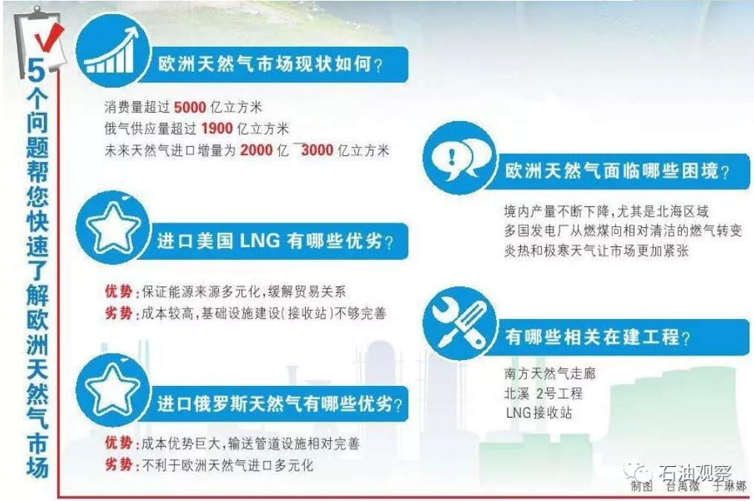

卢伯明是德国波罗的海沿岸的一个风景如画的度假胜地。这里拥有延绵的海滩、柔软的沙丘和茂密的松林。该镇距离柏林以北几个小时的车程，为游客提供了一张海边宁静美丽的明信片。如今，当地港口驶出的挖掘机、驳船，以及隐藏在松树后面的大型建筑工地，却在显示着一个大工程将在这里出现。

01

北溪2号管道项目引争议

这是一个在欧洲引发争议的项目，该项目贯穿欧洲中部，让德国与一些亲密邻居发生争议。

在海上，挖掘机正在制造一个巨大的水下壕沟，它沿着直线延伸到陆地上的建筑工地。如果一切按照计划进行，这条海沟很快会成为一条吸引眼球的运输重要商品的管道：来自俄罗斯的天然气。

自2015年以来，北溪2号管道一直在规划中，预计在2019年底完工。项目支持者认为，该工程具有良好的商业意义：该管道将连接世界上最大的天然气出口国与欧洲最大的经济体，使现有的跨波罗的通道──北溪1号产能翻番，这条管道自2011年以来运作至今。总之，两条管道最终可实现每年输送1100亿立方米的天然气，足以满足整个欧盟需求的四分之一。

项目的反对者则认为，德国对此项目的推动是一种不理智的行为，管道的建成会让欧洲更加依赖于俄罗斯的天然气。一直以来，欧委会是项目的主要反对者，他们认为该项目削弱了欧盟的能源独立和能源供应多样化的努力。

当然，最大的反对者在华盛顿。美国总统特朗普一再明确表示，他希望停止这个价值95亿欧元的项目，并表示对此项目将采取一定措施。

美国液化天然气的供应正在不断增加，对于“欧洲能否成为美国天然气大买家”已经成为一个热门讨论。在7月25日与欧盟主席容克的会晤中，特朗普表示，欧盟拥有28个成员国，是一个液化天然气的大买家，而美国拥有很多资源。

02

多家欧洲公司参与北溪2号投资

德国国际安全事务研究所能源分析师克尔斯滕将北溪2号管道工程比喻成“洋葱”──剥去一层又一层的争论，却总会发现下一层的争议更大，核心问题简单而关键：来自俄罗斯的能源是否可靠？

卢伯明当地居民均为北溪2号管道项目的热情支持者，他们认为俄罗斯一直是一个可靠的商业伙伴。

目前，该项目得到德国政府的官方支持以及俄罗斯的无条件支持。今年早些时候，德国总理默克尔在官方言论中暗示了一个微妙但重要的转变，她说：“北溪2号，不仅仅是一个经济项目。”正如俄罗斯政府所明确的，这条管道避免了很多纠纷。

对于承担该项目建设成本的俄罗斯、欧洲财团来说，北溪2号是一项有前途的投资，该项目一半的融资由5家欧洲公司提供：德国的Uniper和Wintershall、奥地利的OMV、法国的Engie以及荷兰皇家壳牌。但新的管道将完全属于俄罗斯天然气集团所拥有，控制着管道天然气出口。

03

南方天然气走廊一阶段正式启动

除了北溪2号管道项目外，南方天然气走廊项目在欧洲也备受关注。该项目参与国包括阿塞拜疆、意大利、格鲁吉亚、希腊等国，预计未来还会有克罗地亚等国的加入，阿塞拜疆的沙赫德尼兹气田生产的凝析天然气是主要气源，运营初期输气量为100亿立方米，预计2020年整体开通后，年输气量会超过160亿立方米。

近年来，阿塞拜疆不断加强与欧盟、美国在天然气领域的合作，南方天然气走廊在欧洲能源安全中的地位也不言而喻。这是欧洲最大基础设施项目之一，展示了跨国能源合作的一种新模式。5月29日，南天然气走廊项目第一阶段正式启动，里海盆地天然气可成功运往欧洲，有分析师认为这标志着欧洲能源供应市场将出现多元化新格局。

在南方天然气走廊开通的几小时后，俄罗斯总统普京与土耳其总统埃尔多安通电话讨论了能源合作议题，其中特别提到“土耳其流”。这是俄罗斯借路土耳其打通南欧的一个重要通道，是俄能源战略布局的重要组成部分。

毋庸置疑，俄罗斯在欧洲的能源布局面临着挑战，美国的液化天然气面临着无价格优势的难题，阿塞拜疆等国的参与，加剧了对欧洲天然气市场的争夺。无论怎样发展，欧洲增加能源供应多元化的趋势不会改变。